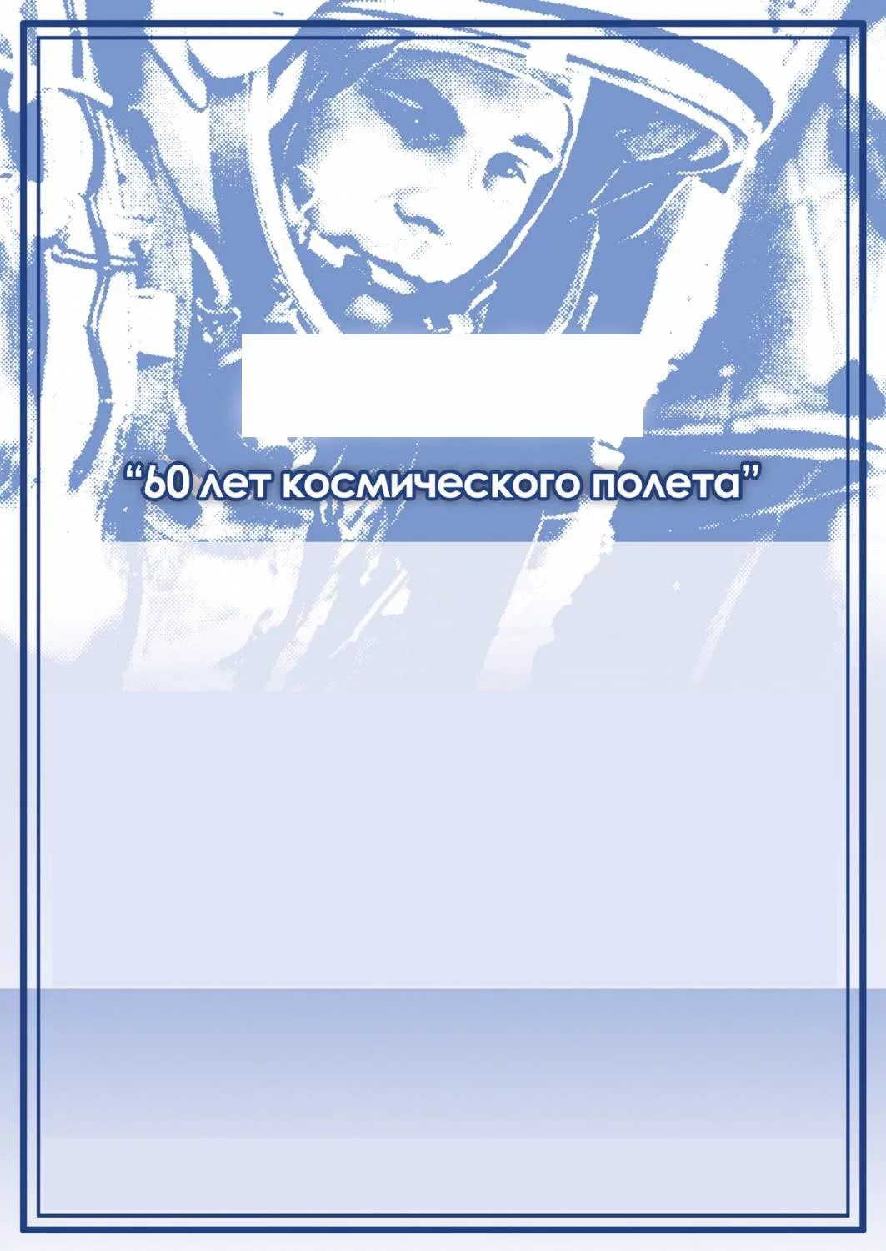

С Е Р Т И Ф И К А Т

выдан

______________________________________

обучающ________ _______ класса
________________________________________________________________________
участнику
областной интернет-викторины
«Покорители космоса»,
посвященной 60-летию первого полета в космос Ю.А. Гагарина
и Году науки и технологий

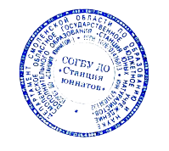

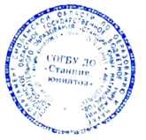
И.о. директора
СОГБУ ДО «Станция юннатов» Н.В. Коренькова

Приказ СОГБУ ДО «Станция юннатов» от 31.05.2021 № 51-Осн.

Смоленск
2021

